**7,62 мм пулемёт QBY-201**

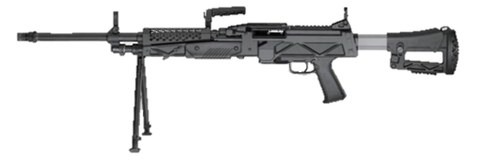

*Рисунок 1 – QBY-201 вид слева*

QBY-201 – пулемет, представленный в 2021 году. Имеет гибридный тип автоматики: газоотводная автоматика с длинным ходом поршня и коротким ходом ствола. Компоновочные решения направлены на уменьшение массы. Поэтому в данном пулемете используются новые сплавы и тканевый короб для патронов. Имеется возможность установки дополнительного оборудования, прицелов и прочего. Имеется как минимум 2 станка: сошки и тренога.

|  |  |
| --- | --- |
| ТТХ | |
| Применяемый боеприпас | 7,62х51 |
| Режим стрельбы | Автоматический |
| Ёмкость магазина | 100/200 п. |
| Эффективная дальность стрельбы | До 1000 м. |
| Вес с магазином без патронов | Менее 8 кг. |
| Общая длина | 1170 мм. |
| Тип автоматики | Гибридная: отвод пороховых газов с длинным ходом поршня и коротким ходом ствола |